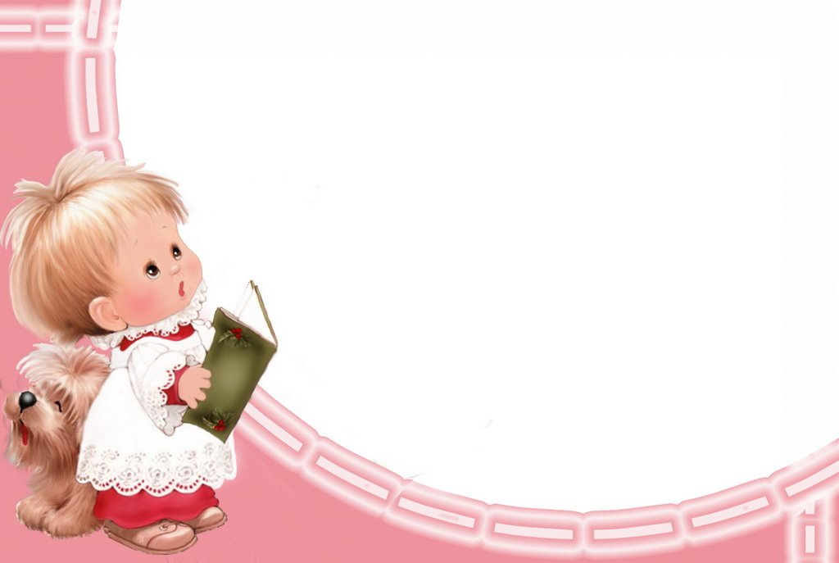

КАК ЗАУЧИВАТЬ НАИЗУСТЬ

СТИХОТВОРЕНИЯ С ДЕТЬМИ?

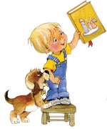

* **Сначала следует прочитать стихотворение.**
* **Выяснить все непонятные слова и выражения.**
* **Снова прочитать стихотворение, но уже выразительно.**
* **Предложить через 2 минуты ребёнку повторить его вслух по памяти, при этом помочь ему, не раздражаясь.**
* **Предложить ребёнку ещё раз представить себе описываемые события и прочитать стихотворение ещё раз.**
* **Через несколько часов вновь предложить ребёнку прочитать стихотворение.**
* **Перед сном ещё раз предложить прочитать стихотворение.**
* 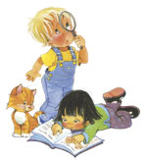**Утором следующего дня сначала самим прочитать стихотворение выразительно, потом попросить это сделать ребёнка.**

КАК ОТВЕЧАТЬ НА ДЕТСКИЕ ВОПРОСЫ ?

* Относитесь к вопросам ребенка с уважением, не отмахиваясь от них. Внимательно вслушайтесь в детский вопрос, постарайтесь, понять, что заинтересовало ребенка в том предмете, явлении, о котором он спрашивает.
* Давайте краткие и доступные пониманию дошкольника ответы, избегайте при этом сложных слов, книжных оборотов речи.
* Ответ должен не просто обогатить ребенка новыми знаниями, но и побудить его к дальнейшим размышлениям, наблюдениям.
* Поощряйте самостоятельную мыслительную деятельность ребенка, отвечая на его вопрос встречными: «А ты как думаешь?»
* В ответ на вопрос ребенка постарайтесь вовлечь его в наблюдения за окружающей жизнью, почитать ему книгу, рассмотреть вместе иллюстративный материал.
* Отвечая на вопрос ребенка, воздействуйте на его чувства, воспитывайте чуткость, гуманность, тактичность к окружающим людям.
* Если ответы на вопросы ребенка требуют сообщения сложных не доступных пониманию дошкольника знаний, не бойтесь ему сказать: « Пока ты мал и не сможешь многое понять. Будешь учиться в школе, многое узнаешь, сможешь сам ответить на свой вопрос ».

КАК ПОМОЧЬ РЕБЕНКУ ДЕЛИТСЯ ?

 В каждой семье бывают подобные ситуации:

Ребенок не желает отдавать свою игрушку (велосипед, машинку) другому, при этом с удовольствием беря у того ведерко (куклу, лопатку). И уговоры мамы: "Дай мальчику велосипед посмотреть, ведь он тебе дал машинку", часто оказываются напрасны.

Взрослому стыдно, он оправдывается, уговаривает, упрекает, а то и наказывает за жадность. А действительно ли ребенок - жадина?

Жадность не является врожденным, природным качеством, она возникает вследствие неверного поведения окружающих ребенка взрослых.

Малыш эгоцентричен (до 6-7 лет это возрастная норма).

В два года отдать неизвестному мальчику в песочнице любимую машинку - все равно, что отдать часть себя (руку, ногу).

Настойчивые призывы мамы отдать игрушку непонятны - может, она того ребенка любит больше?

Малыш обижен, встревожен, сердится, понимает, что он - плохой, но уже не может остановиться.

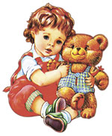 Ребенок еще не научился конструктивным методам решения конфликтных ситуация, это придет с возрастом, с помощью взрослых.

Как поступить взрослому, чтобы не произошел конфликт?

Как помочь решить конфликт?

Если другой ребенок хочет взять у вашего игрушку, а тот сопротивляется: заговорите с подошедшим ребенком, постарайтесь переключить его внимание на что-то нейтральное ("ой, какое у тебя платье красивое…");

- предложите поменяться игрушками или дайте другую, не такую "дорогую сердцу" игрушку (нужно брать несколько таких игрушек с собой);

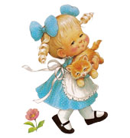 -вовлеките детей в совместную деятельность: "Посмотрите, какую башенку из камешков я строю, подавайте мне камешки, вместе у нас получится большая красивая башня…"

Когда неловкая ситуация преодолена, Ваш малыш не устроил истерику, а может даже согласился дать подержать игрушку, обязательно отметьте его правильное поведение, скажите, что Вам

было приятно видеть, как он делится с другими (просит разрешения взять чужую игрушку). Не забывайте хвалить малыша за проявленную им доброту и щедрость.

ДОМА читайте сказки, рассказы, истории о том, как плохо жадничать и как хорошо делиться.

Если конфликт уже произошел: не кричите на ребенка, не шлепайте, в возбужденном состоянии малыш не воспринимает объяснения, поэтому сначала детей нужно развести и успокоить;

спокойно скажите, что пора идти домой (в магазин и т.д.), после чего берите в охапку свое чадо с его сокровищами и не спеша, покидайте "поле боя";

- после того, как малыш успокоился, можно обсудить ситуацию, здесь также будет уместна сказка или история по теме;

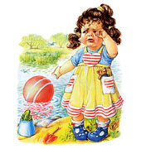 - если дети дерутся или плачут, надо проявить терпение и мудрость, развести в разные стороны, можно попробовать отвлечь припрятанной и внезапно появившейся игрушкой.

Не берите на улицу дорогие игрушки, потеря или поломка которых расстроит Вас и ребенка. Также не стоит брать любимые и новые игрушки - только "насладившись собственностью" малыш сможет поделиться ею с другими.

**Как помочь ребенку научиться делиться?**

Добрым и щедрым может быть человек, у которого есть чувство собственности. Он отдает не потому, что так надо, а потому, что хочет доставить радость и самому порадоваться вместе в другими. Можно вымуштровать ребенка так, что он будет отдавать,

потому что должен, но в этом случае он будет чувствовать неудовлетворенность, противоречие между эмоциями и действием.

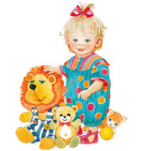Очень важен пример близких людей - мамы, папы, бабушки, старшей сестры. Если в семье принято дарить подарки друзьям, помогать родственникам, оказывать безвозмездные услуги (помощь старой бабушке-соседке), благотворительность (даже такая малая,

как милостыня на улице) - ребенок будет уверен, что такое поведение не подвиг, а "обычное дело".

Поговорите с ребенком, что из игрушек, вещей он может отдать, подарить соседскому ребенку, в бедную семью и т.д. Спросите, почему именно эту вещь он выбрал. Если Вы видите, что малышу действительно не жаль расстаться с игрушкой, он не сомневается в своем выборе, наступает время дарения. Важно, чтобы человек, которому отдали вещь, был искренне благодарен, сказал добрые слова дарителю (если это ребенок, взрослые должны помочь).

Привлекайте ребенка к выбору подарков и к процессу вручения. Важно, чтобы подарок не оказался для Вашего ребенка тем, что ему очень хочется иметь. Пусть ребенок участвует в поздравлении, услышит слова благодарности от получателя.

Обыгрывайте различные жизненные ситуации: день рождения мишки (приходят гости с подарками, он встречает, угощает, развлекает), кукла не хочет делиться и так далее. В процессе игры подсказывайте ребенку адекватные способы решения конфликтных ситуаций.

